KAZLŲ RŪDOS SPECIALIOJI MOKYKLA

SEMINARAS
„Kompleksinis (komandinis) specialiųjų poreikių mokinių ugdymas“

PROGRAMA-KVIETIMAS

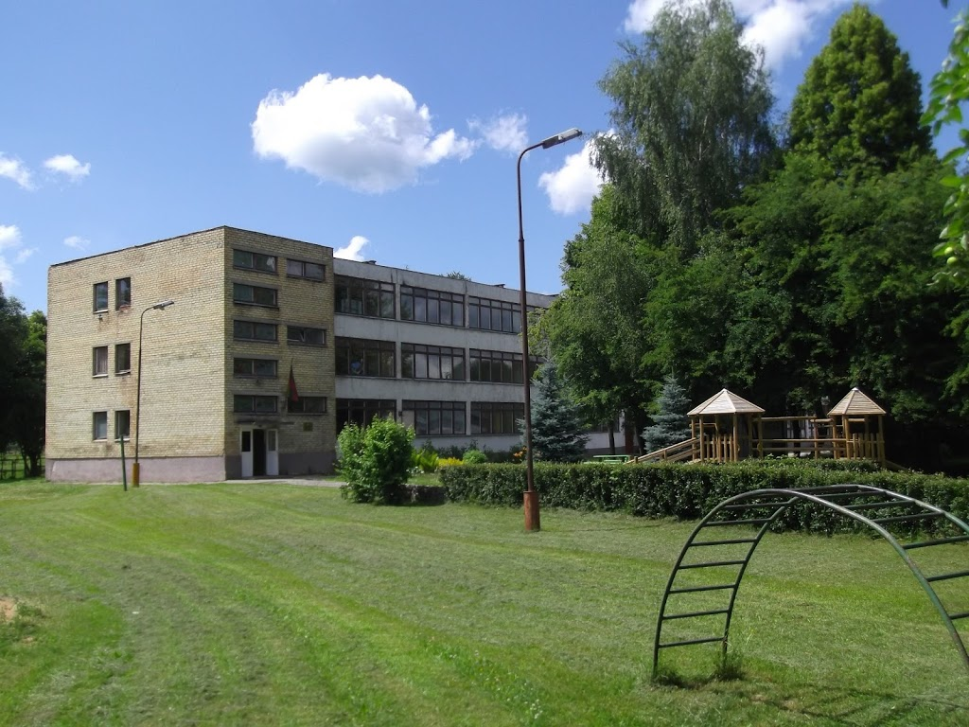

DIRBDAMI KARTU LAIMIME KUR KAS DAUGIAU, NEGU VEIKDAMI INDIVIDUALIAI ...

Seminaras skirtas dirbantiems su specialiųjų poreikių mokiniais

Seminaro pradžia
2016 m. kovo 23 d. 10.00 val.

PROGRAMA
9.00-10.00 val. – dalyvių registracija.
10.00-10.10 val. seminaro atidarymas, pasisakymas – Daiva Dabrilienė, Kazlų Rūdos specialiosios mokyklos direktorė.
10.10 val. – pranešimai:
• Kazlų Rūdos savivaldybės specialiųjų pedagogų ir logopedų metodikos būrelio veiklos pristatymas. Janina Simanavičienė, Kazlų Rūdos savivaldybės specialiųjų pedagogų ir logopedų metodikos būrelio pirmininkė. Kazlų Rūdos specialiosios mokyklos specialioji pedagogė metodininkė.
• „Kompleksinė pagalba ikimokyklinio amžiaus vaikui“. Kazlų Rūdos vaikų lopšelio-darželio „Pušelė“ Irena Smirnovienė, logopedė metodininkė, Reda Barkauskienė, auklėtoja metodininkė, Diana Dambrauskienė, meninio ugdymo (muzika) mokytoja metodininkė, Aušrelė Vyšniauskienė, judesio korekcijos pedagogė, kūno kultūros vyresnioji mokytoja.

11.00-11.30 val. - kavos pertrauka

11.30-15.50 val. – pranešimai:
• „Galimybės ir problemos Kybartų „Rasos“ specialiojoje mokykloje ugdant didelių ir labai didelių ugdymosi poreikių turinčių mokinių“. Lilija Žilinskienė, Kybartų „Rasos“ specialiosios mokyklos direktorė.
• „Lavinamųjų klasių mokinių kompetencijų ugdymas per pažintinę veiklą“. Rita Danilevičienė, Kazlų Rūdos specialiosios mokyklos specialioji pedagogė.
• „Specialiųjų poreikių mokiniai Lietuvos specialiosios olimpiados judėjime“. Daiva Dabrilienė, Kazlų Rūdos specialiosios mokyklos kūno kultūros mokytoja metodininkė.
• „Autistiškų vaikų ugdymas mokykloje. Galimybės. Iššūkiai“. Neringa Venčkauskienė, Kazlų Rūdos specialiosios mokyklos vyresnioji specialioji pedagogė.
• „Veiksniai, padedantys įveikti kalbėjimo ir kalbos sutrikimus“. Aušrytė Ramanauskienė, Kazlų Rūdos specialiosios mokyklos vyresnioji specialioji pedagogė, logopedė.
• „Psichologinės pagalbos galimybės emocijų ir elgesio sutrikimų turintiems vaikams“. Tatjana Volkovienė, Kazlų Rūdos specialiosios mokyklos psichologė.
• Gusevo pedagoginės psichologinės tarnybos darbo specifikos pristatymas. Larisa Nikolajevna Biezšapočkina, Gusevo PPT direktorė.

15.50 val. seminaro diskusijos, apibendrinimas – Nijolė Tamošiūnienė, Kazlų Rūdos specialiosios mokyklos direktoriaus pavaduotoja ugdymui.

Seminaro dalyviams bus išduodami pažymėjimai.
Kaina – 0,87 Eur
Registracija tel. 8 616 21300, 8 343 95181, 8 615 90509.

Seminaro vieta-Atgimimo g. 8 A, Kazlų Rūda, LT-69443, Kazlų Rūdos sav.
Telefonas, faksas: 8 343 95181, mob. 8 616 21300;
El. paštas: kazluspec@takas.lt
Seminaro rengėjai:
• Kazlų Rūdos specialioji mokykla
• Kazlų Rūdos savivaldybės specialiųjų pedagogų ir logopedų metodikos būrelis

Maloniai kviečiame dalyvauti!

